Урок 50
Оформление сайта

1. Найдите в Интернете сколько страниц будет найдено по данным запросам и заполните таблицу:
лиса & енот
лиса & енот & заяц
лиса
лиса │ заяц

2.Приведено несколько запросов к поисковому серверу:
а) (вальс & танго) │ квикстеп
б) вальс & танго & квикстеп
в) танго & квикстеп
г) вальс │танго│ квикстеп

Расположите обозначения запросов в порядке убывания количества страниц, которые найдет поисковой сервер по каждому запросу:

3. Приведено несколько запросов к поисковому серверу:
1. (Шишкин│ Васнецов│ Суриков)& художник
2. Шишкин & художник
3. Суриков │художник
4. Шишкин │Васнецов │Суриков │художник
Расположите обозначения запросов в порядке убывания количества страниц, которые найдет поисковой сервер по каждому запросу:

4. В таблице приведены запросы к поисковому серверу и количество найденных по ним страниц в некотором сегменте сети Интернет, содержащем фиксированный набор страниц.
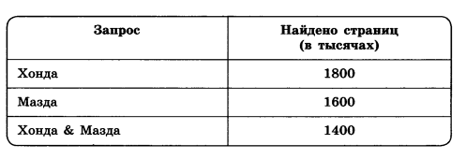
Укажите количество страниц, которые могут быть найдены в этом же сегменте сети по запросу Хонда │ Мазда.

5. На каждой из страниц некоторого сайта упоминаются автомобили марок Пежо, Ситроен и Мицубиси ( одной или нескольких). В таблице приведены запросы к поисковому серверу и количество найденных по ним страниц на этом сайте.
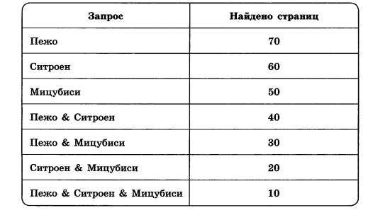
Сколько страниц на этом сайте?

6. Адрес некоторого документа в сети Интернет:
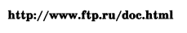
Укажите часть адреса, указывающую на протокол, используемый для передачи этого документа:

http
www
ftp
html

7. На сервере info.ru находится файл inf.rar, доступ к которому осуществляется по протоколу НТТР. Фрагменты адреса данного файла закодированы буквами А, Б, В,Г, Д, Е, Ж.
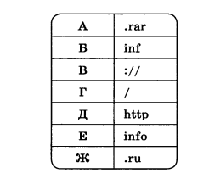
Запишите последовательность этих букв, которая кодирует адрес указанного файла в Интернете:

8. Почтовый ящик находится на сервере gmail.com. Фрагменты электронного адреса закодированы буквами А, Б, В, Г.
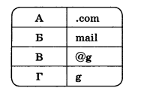

Запишите последовательность этих букв, которая кодирует данный электронный адрес:

Результаты:
1 | 2 | 3 | 4 | 5 | 6 | 7 | 8

